KİMYASAL BAĞLAR

Aynı ya da farklı cins atomları bir arada tutan kuvvetlere kimyasal bağlar denir.
Helyum, neon, argon gibi soy gazlar başka atomlarla bileşik yapmadan tek atom hâlinde bulunur. Soy gazların dışındaki diğer element atomları son yörüngelerindeki elektron sayısını soy gazlara benzetip kararlı hâle geçmek isterler. Bunun için de elektron alış ya da verişi gerçekleşir.
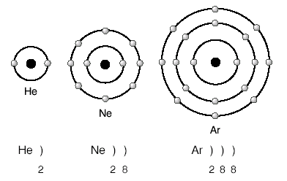

Örneğin; 11 elektronu olan Na, 1 e– vererek 10 elektronlu neona benzer. 3 elektronlu Li, 1 e– vererek helyuma benzer. 9 elektronlu F, bir e– alarak 10 elektronlu neona benzer.
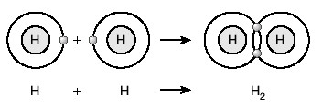
1A, 2A ve 3A grubu elementleri (metaller) elektron vererek kararlılığa ulaşır. 5A, 6A, 7A grubu elementleri (ametaller) ise elektron alarak soy gazlara benzerler. Kimyasal bağlar iyonik ve kovalent olmak üzere ikiye ayrılır.

İyonik bağ:
(+) ve (–) yüklü taneciklerin (iyonların) arasında elektriksel çekim kuvvetiyle oluşan bağa iyonik bağ denir. İyonik bağ yapan atomlardan elektron veren (+) yüklü, elektron alan (–) yüklü iyon olur. Yemek tuzu, sodyum ve klor atomlarının iyonik bağ yapmasıyla oluşur. Atom numarası 11 olan sodyum (Na), atom numarası 17 olan klor’a (Cl) 1 elektron verir. Her ikisi de kararlı hale gelir. Aralarında iyonik bağ oluşur.

Sodyumun (Na) Na⁺ iyonuna dönüşmesi:
11 elektronlu sodyum atomu 1 elektron vererek kararlı hale gelir.
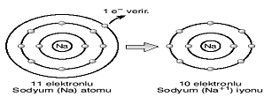
17 elektronlu klor atomu 1 e– alarak kararlı yapıya geçer.
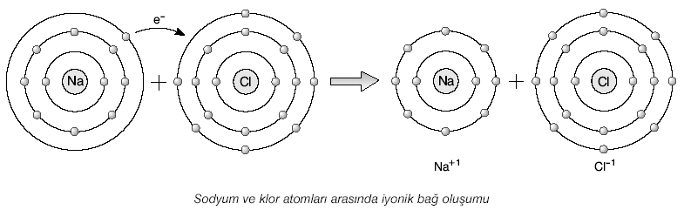

Sodyum ve klor atomları, arasında iyonik bağ yaparak NaCl bileşiğini oluşturur.
Na + Cl Na⁺¹ + Cl^{–1} NaCl

İyonik bağ yaparak oluşan maddelere iyonik yapılı maddeler denir. Bir Metal ile bir ametal iyonik bileşik oluşturur.

İyonik bileşikler oda şartlarında genellikle katı hâlde ve kristal yapıda bulunur.
Sert ve kırılgan bir özelliğe sahiptir. İyonik kristaller katı hâlde elektrik akımını iletmez fakat sulu çözeltilerinde iyonlarına ayrışır ve elektrik akımını iletir.
Yemek tuzu iyonik bağlı bir bileşiktir ve kristal yapıdadır.

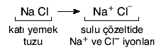

İyonik Bağlı Bileşiklerde Kristal Yapı
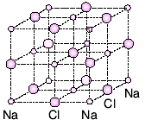
İyonik bağlı bileşiklerde iyonlar birbirini en kuvvetli şekilde çekecek bir düzen içinde dizilirler. Böyle düzenli birleşen atomlardan kristal yapı adını verdiğimiz düzgün geometrik şekiller oluşur. Yemek tuzunun kristal yapısı buna örnektir. Yemek tuzundaki (NaCl) kristal yapı, şekildeki gibidir.

KOVALENT BAĞ
Ametal atomları kararlı yapıya ulaşmak için son yörüngedeki bazı elektronlarını ortaklaşa kullanırlar. Atomlar arasında elektronların ortaklaşa kullanılmasıyla oluşan bağa kovalent bağ denir. Örneğin iki hidrojen atomu elektronlarını ortaklaşa kullanarak aralarında kovalent bağ oluşturur. Böylece her bir hidrojen atomu kararlı hale gelir.

Hidrojen gibi birçok ametal başka ametallerle bileşik oluştururlar. CO, H₂O, NO₂, CO₂ bunlardan bazılarıdır.

Molekül
Kovalent bağlı bileşiklerin en küçük birimi moleküldür. Moleküller maddenin tüm özelliklerini gösterir ve bağımsız olarak hareket edebilir. Aynı cins atomlardan oluşan moleküller element molekülleridir. O₂, H₂, F₂, N₂ element molekülleridir. Bunlar bileşik değildir. Farklı cins atomların molekülleri bileşik moleküllerini oluşturur. H₂O, CO₂, NH₃ bileşik molekülleridir.
X₂ 2 adet X atomu kovalent bağ yaparak X₂ molekülünü oluşturmuştur.
Y₃ 3 adet Y atomu kovalent bağ yaparak Y₃ molekülünü oluşturmuştur.

Oksijen (O₂) molekülünün bağ yapısı
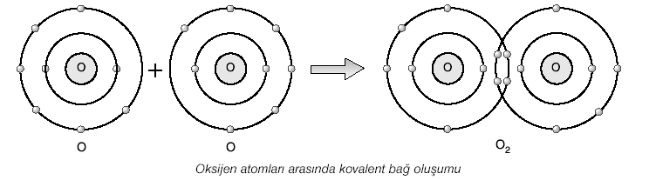
Oksijenin son yörüngesinde 6 elektron vardır. Bir oksijen atomu son yörüngesindeki 2 elektronunu başka bir oksijen atomunun son yörüngesindeki 2 elektron ile ortaklaşa kullanır. Böylece her bir oksijen atomunun elektron dizilişi kararlı olur. Oksijen atomlarının kovalent bağ yapması sonucunda her birinin çevresinde 10 e– dolanır.

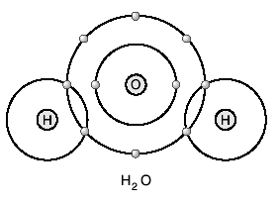
Su molekülünün bağ yapısı
Bir su molekülü 2 H ve bir O
atomunun kovalent bağ
yapması sonucu oluşur.
H atomlarından
her biri kendi e⁻ unu
O atomunun bir
elektronu ile ortaklaşa kullanır.

Böylece hem H, hem de O atomları kararlı hale gelir.

Bir su molekülü 2 hidrojen ve 1 oksijen atomundan
oluştuğu için, su molekülü H₂O şeklinde yazılır.

Karbon dioksit molekülünün bağ yapısı
Karbonun elektron dizilişi ₆ C ) ) şeklindedir.
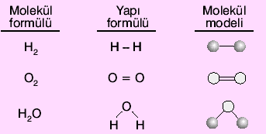
2 4

Karbon kararlı hale gelmek için son yörüngesinde 8 e⁻ olmalı yani 4 e⁻ a ihtiyacı vardır. Bu yüzden karbon, oksijen atomlarıyla kovalent bağ yapar. Birbirlerinin elektronlarını ortak kullanarak kararlı olur. Dikkat edilirse CO₂ molekülünün kovalent bağlı yapısında her bir atomun çevresinde toplam 10 elektron vardır. Yani hepsi kararlıdır.
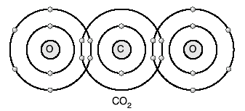
Bileşik formülleri:
Bileşikler kimyasal formüllerle gösterilir. Formüller, bileşik molekülündeki atomların cinsini ve sayısını gösterir.
Bir bileşik molekülündeki atomların cinsi ve sayısının gösterimine molekül formülü denir. Atomların birbirine nasıl bağlandığını gösteren formüle de yapı formülü denir.

Bileşik formüllerinin yazılması
Bileşiklerin formülü yazılmadan önce, bileşiği oluşturan elementlerin iyon yükü bulunur ve elementlerin sağ üst köşelerine yazılır. Ardından çaprazlama yapılarak, iyon yükleri sembollerin sağ altına yazılır. Burada dikkat edileceği gibi önce (+) yüklü sonra (–) yüklü iyon yazılarak çaprazlanır. Ve yüklerin sadece rakamları yazılır. İşaretleri yazılmaz.
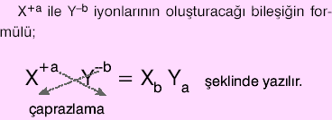
Eğer a ve b birbirine eşitse sembollerin altına sayı yazılmaz. Mg⁺² O^{–2} = MgO daki gibi.

Örnek: X⁺³ ile Z^{–2} iyonlarının oluşturacağı bileşiğin formülünü yazınız.

Örnek: Mg⁺², Cl^{–1} iyonlarının oluşturacağı bileşiğin formülünü yazınız.
Kovalent Bağ Çeşitleri
İki atom arasında birer elektron ortak kullanılırsa buna tekli bağ denir. Bir çizgi (--) ile gösterilir. Eğer iki atom arasında ikişer elektron ortak kullanılırsa buna ikili kovalent bağ(==), üçer elektron kullanılırsa buna üçlü kovalent bağ ( ) denir.

Örneğin iki hidrojen ( ₁H) atomu, tek elektronlarını ortaklaşa kullanarak tekli kovalent bağ yapar. H -- H H₂
Oksijen ( ₈O) atomunun kararlı yapıya ulaşması için 2 elektronunu bir başka oksijen atomuyla ortaklaşa kullanması gerekir. Bunun gösterimi şöyledir. O == O O₂
Azot ( ₇N ) ise kararlı yapıya ulaşmak için 3 elektrona ihtiyaç duyar. İki azot arasında 3’er elektron ortaklaşa kullanılarak kovalent bağ oluşur. N N N2

POLAR KOVALENT BAĞ
HCl, H₂O, NH₃ gibi moleküller farklı cins atomlardan oluşmuş moleküllerdir. Burada atomların çekirdekleri farklı büyüklükte olduğundan ortaklaşa kullanılan elektronlara uygulanacak çekim kuvveti de farklı olacaktır.
Örneğin; H’nin 1 protonu varken O’nun 8 protonu vardır. H ile O arasında ortaklaşa kullanılan elektronlar oksijen tarafına daha çok çekilir. Bu durumda oksijen tarafında (–) yük miktarı artacak, hidrojen tarafında ise azalacaktır. Böylece çok çeken (oksijen) kısmen negatif, az çeken (hidrojen) kısmen pozitif yüklü olur. Yani molekülde bir kutuplaşma olur. Elektronların farklı miktarda çekilmesi sonucu meydana gelen bağa polar (kutuplu) kovalent bağ adı verilir. HCl, H₂O, NH₃ ’te polar kovalent bağ vardır.

APOLAR KOVALENT BAĞ
O₂, N₂, H₂ molekülleri aynı cins atomlardan oluşmuş iki atomlu moleküllerdir. Bu moleküllerde ortaklaşa kullanılan elektronlar her iki atom çekirdeği tarafından eşit oranda çekilir. Çünkü atomlar birbirinin aynıdır. Bu şekilde atomlar arasında elektronların eşit oranda çekilmesiyle oluşan bağa apolar kovalent bağ denir. Apolar bağ kutupsuz bağ demektir.

Soru: ₆C ile ₁H ₇N ile ₇N ₁₆S ile ₁ H
Atomlarının
- elektron dağılımlarını çizin
- periyodik çizelgedeki yerlerini bulun
- kararlılıklarını inceleyin
- birbirleriyle oluşturacakları bağın cinsini ve molekülün formülünü bulun.

